第一学期 八年级数学
期末复习专题 全等三角形
姓名：_______________班级：_______________得分：_______________
一 选择题：
1.下列结论错误的是（ ）
A.全等三角形对应边上的中线相等
B.两个直角三角形中，两个锐角相等，则这两个三角形全等
C.全等三角形对应边上的高相等
D.两个直角三角形中，斜边和一个锐角对应相等，则这两个三角形全等
2.已知△ABC≌△DEF，∠A=80°，∠E=50°，则∠F的度数为（ ）
A.30° B.50° C.80° D.100°
3.在△ABC中,∠B=∠C,与△ABC全等的三角形有一个角是100⁰，那么△ABC中与这个角对应的角是（ ）
A.∠A B.∠B C.∠C D.∠D
4.如图，△ABC≌△DEF，则此图中相等的线段有（ ）
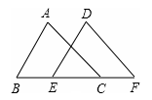 A.1对 B.2对 C.3对 D.4对
5.要测量河两岸相对的两点，的距离，先在的垂线上取两点，，使，再作出的垂线，使，，在一条直线上(如图所示)，可以说明△≌△，得，因此测得的长就是的长，判定△≌△最恰当的理由是( )
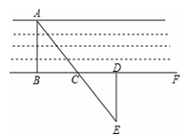 A.边角边 B.角边角 C.边边边 D.边边角
6.如图所示，已知△ABE≌△ACD，∠1=∠2，∠B=∠C，下列不正确的等式是（ ）
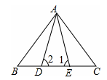A.AB=AC B.∠BAE=∠CAD C.BE=DC D.AD=DE

7.如图,已知点E在△ABC的外部,点D在BC边上,DE交AC于F,若∠1=∠2=∠3，AC=AE，则有( )
A.△ABD≌△AFD B.△AFE≌△ADC C.△AEF≌△ACB D.△ABC≌△ADE
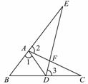
8.如图所示，∠E=∠F=90°，∠B=∠C，AE=AF，结论：①EM=FN；②CD=DN；③∠FAN=∠EAM；④△ACN≌△ABM．其中正确的有（ ）
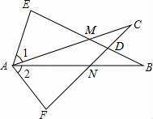 A.1个 B.2个 C.3个 D.4个
9.在如图所示的5×5方格中，每个小方格都是边长为1的正方形，△ABC是格点三角形（即顶点恰好是正方形的顶点），则与△ABC有一条公共边且全等的所有格点三角形的个数是（ ）
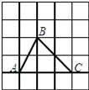 A．1 B．2 C．3 D．4
10.如图，∠DAE=∠ADE=15°，DE∥AB，DF⊥AB，若AE=8，则DF等于( )
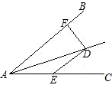 A.5 B.4 C.3 D.2
11.如图，在△ABC中，BD平分∠ABC，与AC交于点D，DE⊥AB于点E，若BC=5，△BCD的面积为5，则ED的长为（ ）．
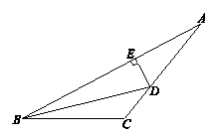 A. B. 1 C.2 D.5

12.如图，AB=AC，BE⊥AC于E，CF⊥AB于F，BE，CF交于D，则以下结论：①△ABE≌△ACF；②△BDF≌△CDE；③点D在∠BAC的平分线上．正确的是（ ）
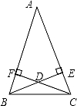 A.① B.② C.①② D.①②③
13.如图所示，△ABC是等边三角形，AQ=PQ， PR⊥AB于R点，PS⊥AC于S点，PR=PS.则四个结论：①点P在∠BAC的平分线上；②AS=AR；③QP∥AR;④△BRP≌△QSP．正确的结论是( )
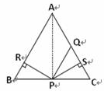 A.①②③④ B.只有①② C.只有②③ D.只有①③
14.如图，AC=AD,BC=BD,连结CD交AB于点E,F是AB上一点，连结FC,FD，则图中的全等三角形共有（ ）
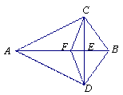 A.3对 B.4对 C.5对 D.6对
15.如图，已知在△ABC中，CD是AB边上的高线，BE平分∠ABC，交CD于点E，BC=5，DE=2，则△BCE的面积等于（ ）
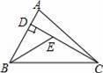 A．10 B．7 C．5 D．4
16.如图，AD是△ABC的角平分线，DE⊥AC，垂足为E，BF∥AC交ED的延长线于点F，若BC恰好平分∠ABF，AE=2BF.给出下列四个结论:①DE=DF;②DB=DC;③AD⊥BC;④AC=3BF.其中正确的结论共有( )
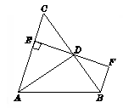 A.4个 B.3个 C.2个 D.1个

17.正方形ABCD、正方形BEFG和正方形RKPF的位置如图所示，点G在线段DK上，正方形BEFG的边长为4，则△DEK的面积为( )
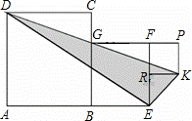 A.10 B.12 C.14 D.16
18.如图，△ABC中，∠ACB=90°，D为AB上任一点，过D作AB的垂线，分别交边AC、BC的延长线于EF两点，∠BAC∠BFD的平分线交于点I，AI交DF于点M，FI交AC于点N，连接BI.下列结论：①∠BAC=∠BFD；②∠ENI=∠EMI；③AI⊥FI；④∠ABI=∠FBI；其中正确结论的个数是( )
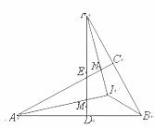 A.1个 B.2个 C.3个 D.4个
19.如图，点P、Q分别是边长为4cm的等边△ABC的边AB、BC上的动点（其中P、Q不与端点重合），点P从顶点A，点Q从顶点B同时出发，且它们的速度都为1cm/s，连接AQ、CP交于点M，则在P、Q运动的过程中，下列结论：⑴BP＝CM；⑵△ABQ≌△CAP；⑶∠CMQ的度数始终等于60°；⑷当第秒或第秒时，△PBQ为直角三角形．其中正确的结论有( )
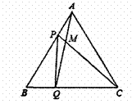 A．1个 B．2个 C．3个 D．4
20.如图,在不等边△ABC中，PM⊥AB于点M，PN⊥AC于点N，且PM=PN，Q在AC上，PQ=QA，MP=3,△AMP的面积是6，下列结论：① AM＜PQ+QN，②QP∥AM，③△BMP≌△PQC，④∠QPC＋∠MPB=90°，⑤△PQN的周长是7，
其中正确的有（ ）个.
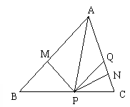 A.1 B.2 C.3 D.4
二 填空题:
21.小明将一块三角形的玻璃棒摔碎成如图所示的四块（即图中标有1，2，3，4的四块），若只带一块配成原来一样大小的三角形，则应该带第_______块．
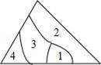
22.如图所示，AB=AC，AD=AE，∠BAC=∠DAE，∠1=25°，∠2=30°，则∠3=________.
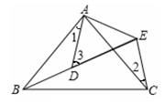
23.如图，△ABC中，∠C=90°，∠BAC的平分线交BC于点D，若CD=4，则点D到AB的距离是______．
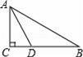
24.如图，四边形ABCD的对角线AC，BD相交于点O，△ABO≌△ADO.下列结论：①AC⊥BD;②CB=CD;③△ABC≌△ADC;④DA=DC.其中所有正确结论的序号 是 .
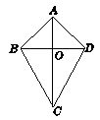
25.如图，△ABC的角平分线交于点P，已知AB，BC，CA的长分别为5，7，6，则S_{△ABP}∶S_{△BPC}∶S_{△APC}=___________．
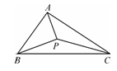
26.如图，BD平分∠ABC，DE⊥AB于E，DF⊥BC于F，AB=6，BC=8．若S_{△ABC}=28，则DE= ．
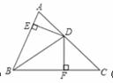

27.如图，OP平分∠AOB，PB⊥OB，OA=8cm，PB=3cm，则△POA的面积等于 cm²．
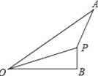
28.如图的三角形纸片中，AB=8cm，BC=6cm，AC=7cm，沿过点B的直线折叠三角形，使点C落在AB边的点E处，折痕为BD，则△AED的周长为 ．
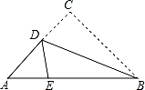
29.如图，已知长方形ABCD的边长AB=20cm，BC=16cm，点E在边AB上，AE=6cm，如果点P从点B出发在线段BC上以2cm/s的速度向点C向运动，同时，点Q在线段CD上从点C到点D运动．则当△BPE与△CQP全等时，时间t为 s.
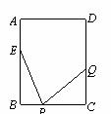
30.如图，在△ABC中，AB=AC，BE=CD，BD=CF，则∠α与∠A之间的数量关系为 ．
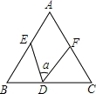
31.如图所示，已知AE⊥AB，AF⊥AC，AE=AB，AF=AC，判断 EC与BF的关系，并说明理由．
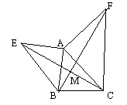

32.如图，已知△ABC中，点D在边AC上，且BC=CD
（1）用尺规作出∠ACB的平分线CP（保留作图痕迹，不要求写作法）；
（2）在（1）中，设CP与AB相交于点E，连接DE，求证：BE=DE．
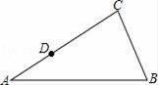

33.如图，四边形ABDC中，∠D=∠ABD=90゜，点O为BD的中点，且OA平分∠BAC．
（1）求证：OC平分∠ACD；（2）求证：AB+CD=AC．
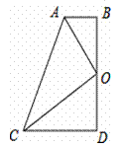

34.在△ABC中，AB=AC，∠BAC=100°，点D在BC边上，△ABD和△AFD关于直线AD对称，∠FAC的平分线交BC于点G，连接FG．
（1）求∠DFG的度数；
（2）设∠BAD=θ，
①当θ为何值时，△DFG为等腰三角形；
②△DFG有可能是直角三角形吗？若有，请求出相应的θ值；若没有，请说明理由．
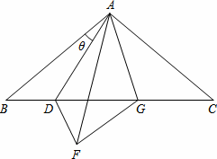

35.如图，在△ABC中,AD为BC边上的中线,E为AC上的一点,BE交AD于点F,已知AE=EF. 求证:AC=BF.
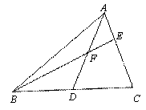

36.已知三角形ABC中，∠A=90°，AB=AC，D为BC的中点，
（1）如图，E，F分别是AB，AC上的点，且BE=AF，求证：△DEF为等腰直角三角形．
（2）若E，F分别为AB，CA延长线上的点，仍有BE＝AF，其他条件不变，那么，△DEF是否仍为等腰直角三角形？证明你的结论．
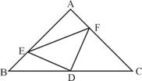

37.如图(1)边长为6的等边三角形ABC中，点D沿射线AB方向由A向B运动，点F同时从C出发，以相同的速度沿射线BC方向运动，过点D作DE⊥AC，连结DF交射线AC于点G.
（1） 当点D运动到AB的中点时，求AE的长;
（2） 当DF⊥AB时，求AD的长及△BDF的面积；
（3）小明通过测量发现，当点D在线段AB上时，EG的长始终等于AC的一半，他想当点D运动到图(2)的情况时，EG的长始终等于AC的一半吗？若改变，说明理由，若不变，请证明EG等于AC的一半.
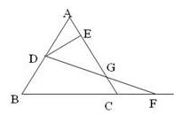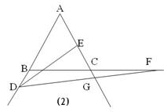

38.问题背景：
如图1,在四边形ABCD中，AB=AD，∠BAD=120°，∠B=∠D=90°．E，F分别是BC，CD上的点,且∠EAF=60°．探究图中线段BE，EF，FD之间的数量关系,并说明理由.
拓展应用：
如图2，在某次军事演习中，舰艇甲在指挥中心（O处）北偏西40°的A处，舰艇乙在指挥中心南偏东80°的B处，并且两舰艇到指挥中心的距离相等，接到行动指令后，舰艇甲向正东方向以50海里/小时的速度，同时舰艇乙沿北偏东50°的方向以70海里/小时的速度各自前进2小时后，在指挥中心观测到甲、乙两舰艇分别到达E，F处，两舰艇与指挥中心之间的夹角为70°，试求此时两舰艇之间的距离．
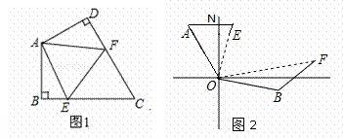

参考答案
1、B 2、B 3、A 4、D 5、B 6、D 7、D 8、C 9、D 10、B 11、C 12、D 13、A
14、D 15、C 16、A 17、D．18、C 19、C 20、C 21、2 块． 22、55° 23、4 ．24、①②③
25、5∶7∶6 26、4； 27、 12 cm²．28、 9cm ．29、1或4 30、2∠α+∠A=180°．
31、平行且相等
32、【解答】（1）解：如图1，射线CP为所求作的图形．
（2）证明：∵CP是∠ACB的平分线∴∠DCE=∠BCE．
在△CDE和△CBE中，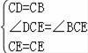，∴△DCE≌△BCE（SAS），∴BE=DE．
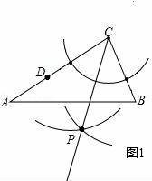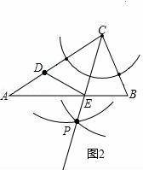
33、1，∵EN∥AD，∴∠MAD=∠MNE，∠ADM=∠NEM．∵点M为DE的中点，∴DM=EM．在△ADM和△NEM中，∴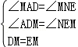．∴△ADM≌△NEM．∴AM=MN．∴M为AN的中点．
（2）证明：如图2，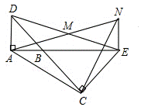
∵△BAD和△BCE均为等腰直角三角形，∴AB=AD，CB=CE，∠CBE=∠CEB=45°．∵AD∥NE，
∴∠DAE+∠NEA=180°．∵∠DAE=90°，∴∠NEA=90°．∴∠NEC=135°．
∵A，B，E三点在同一直线上，∴∠ABC=180°﹣∠CBE=135°．∴∠ABC=∠NEC．
∵△ADM≌△NEM（已证），∴AD=NE．
∵AD=AB，∴AB=NE．在△ABC和△NEC中，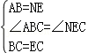∴△ABC≌△NEC．∴AC=NC，∠ACB=∠NCE．
∴∠ACN=∠BCE=90°．∴△ACN为等腰直角三角形．
（3）△ACN仍为等腰直角三角形．证明：如图3，此时A、B、N三点在同一条直线上．
∵AD∥EN，∠DAB=90°，∴∠ENA=∠DAN=90°．
∵∠BCE=90°，∴∠CBN+∠CEN=360°﹣90°﹣90°=180°．
∵A、B、N三点在同一条直线上，∴∠ABC+∠CBN=180°．∴∠ABC=∠NEC．
∵△ADM≌△NEM（已证），∴AD=NE．∵AD=AB，∴AB=NE．
在△ABC和△NEC中，∴△ABC≌△NEC．∴AC=NC，∠ACB=∠NCE．
∴∠ACN=∠BCE=90°．∴△ACN为等腰直角三角形．

34、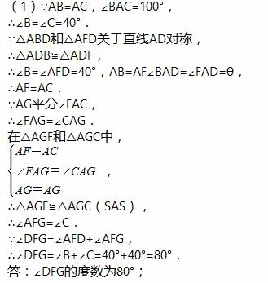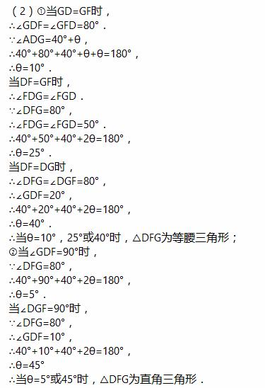

35、证：延长AD到G，使得DG=AD.（1分）
在△ADC和△GDB中 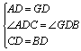∴△ADC≌△GDB ∴AC=BG 且∠CAD=∠G
∵AE=EF∴∠EFA=∠EAF∴∠G=∠EFA∵∠EFA=∠BFG∴∠G=∠BFG∴BG=BF∵AC=BG∴BF=AC
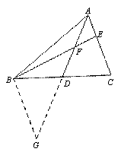
36、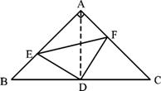
(1)证明：连结AD.∵AB＝AC ∠BAC＝90° D为BC的中点 ∴∠B＝∠BAD=∠DAC＝45°,AD⊥BC
∴BD=AD, ∠BDA=90°又BE=AF∴△BDE≌△ADF （SAS）∴ED=FD ∠BDE=∠ADF
∴∠EDF=∠EDA＋∠ADF=∠EDA＋∠BDE=∠BDA=90°
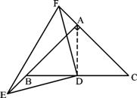
∴△DEF为等腰直角三角形

(2)△DEF仍为等腰直角三角形 证明：连结AD
∵AB＝AC ∠BAC＝90° D为BC的中点 ∴∠DAC＝∠BAD=∠ABD＝45°,AD⊥BC
∴BD＝AD, ∠BDA＝90°∴∠DAF＝∠DBE＝135°
又AF＝BE∴△DAF≌△DBE （SAS）∴FD＝ED ∠FDA＝∠EDB
∴∠EDF＝∠EDB＋∠FDB＝∠FDA＋∠FDB＝∠ADB＝90°∴△DEF仍为等腰直角三角形
37、 (1)AE=(2)设AD=x,则CF=x，BD=6-x，BF=6+x
∵∠B=60°，∠BDF=90°∴BF=2BD 即6+x=2×(6-x)∴x=2即AD=2 ∴BD=4,DF=
∴S_{△BDF}=×4×=
（3）不变 过F作FM⊥AG延长线于M
由AD=CF，∠AED=∠FMC=90°，∠A=∠FCM=60°可得FM=DE
易知△DEG≌△FMG由全等可得CM=AE,FG=GM即AC=AE+EC=CM+CE=EG+GM=2GE
38、（1）延长FD到点G．使DG=BE．连结AG，
先证明△ABE≌△ADG，再证明△AEF≌△AGF，
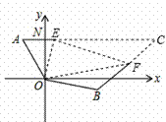
可得出结论应是 EF=BE+DF ；
（2）如图，连接EF，延长AE、BF相交于点C，
∵∠AOB=40°+90°+（90°﹣80°）=140°，
∠EOF=70°，∴∠EAF=∠AOB，
又∵OA=OB，∠OAC+∠OBC=（90°﹣40°）+（80°+50°）=180°，
延长FB到G，使BG=AE，连接OG，先证明△AOE≌△BOG，再证明△OEF≌△OGF，可得出结论应是 EF=AE+BF ；
即EF=2×（50+70）=240海里．答：此时两舰艇之间的距离是240海里．

